รายงานการปฏิบัติราชการประจำ เดือน มีนาคม 2568
ประจำปีงบประมาณ พ.ศ. 2568
สถานีตำรวจภูธรเชียงแสน
งานป้องกันปราบปราม

สภ.เชียงแสน
วันที่ 10 มีนาคม 2568 เวลา 09.00 น. โดยการอำนวย/สั่งการ ของ พ.ต.อ.อนุพันธ์ กันถารัตน์ผกก.สภ.เชียงแสน พ.ต.ท.อาณัติ กาวิชา รอง ผกก.ป.สภ.เชียงแสน มอบหมายให้ ร.ต.อ.สายเพชร มานะศักดิ์ ร้อยเวร 20 สายตรวจรถยนต์ สายตรวจรถจักรยานยนต์ พร้อมด้วยชุดสืบสวน ร่วมปกครองและศุลกากร ออกตรวจสถานประกอบการขนส่งสินค้า/พัสดุภัณฑ์เพื่อป้องกันและปราบปรามการกระทำความผิดเกี่ยวกับยาเสพติด

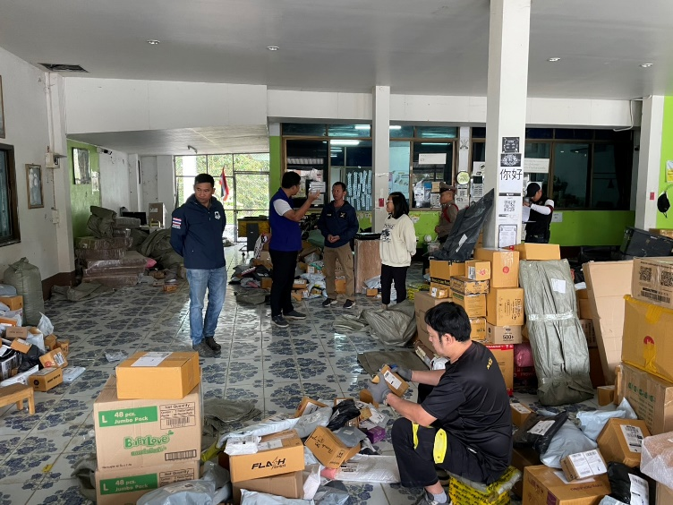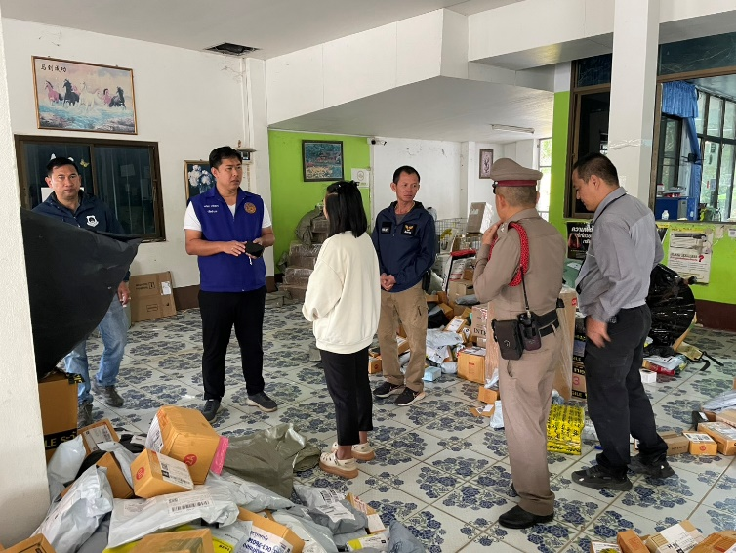

สถานีตำรวจภูธรเชียงแสน วันนี้ 12 มีนาคม 2568 เวลา 09.00-10.00 น. โดยการอำนวย/สั่งการ ของ พ.ต.อ.อนุพันธ์ กันถารัตน์ ผกก.สภ.เชียงแสน พ.ต.ท.อาณัติ กาวิชา รอง ผกก.ป.สภ.เชียงแสน มอบหมายให้ ร.ต.ท.สาคร จินดากาศ ครูตำรวจแดร์ เข้าให้ความรู้ตามโครงการแดร์ (D.A.R.D.).โรงเรียนบ้านสบรวก ต.เวียง อ.เชียงแสน จ.เชียงราย
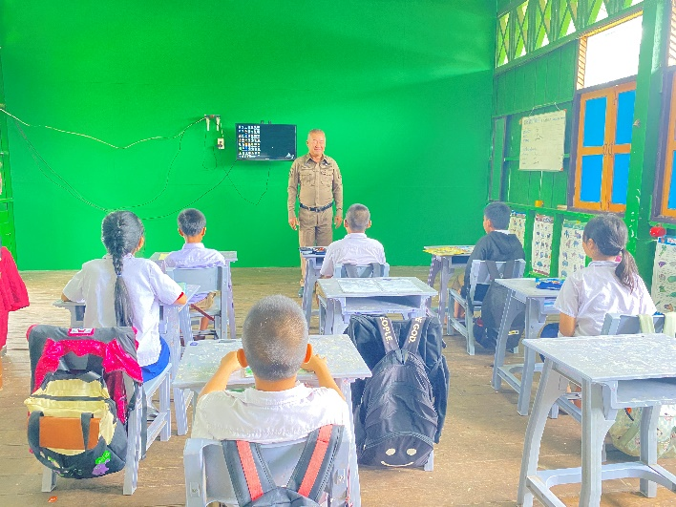
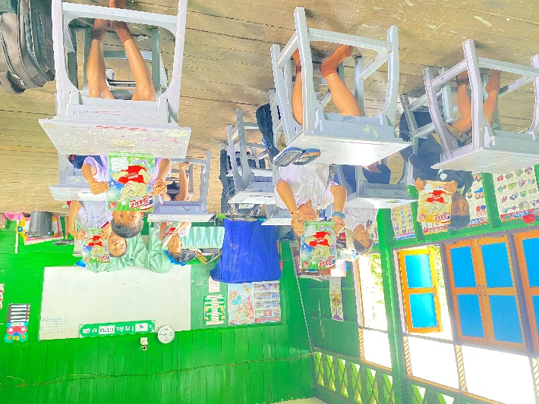

ร้อยเวร 20 สายตรวจรถยนต์ ได้มีการออกตรวจจุดเสี่ยง จุดล่อแหลมร้านสะดวกซื้อในพื้นที่ เพื่อป้องกันเหตุ สร้างความอุ่นใจ และรักษาความปลอดภัยให้แก่​​ประชาชน เป็นประจำทุกวัน
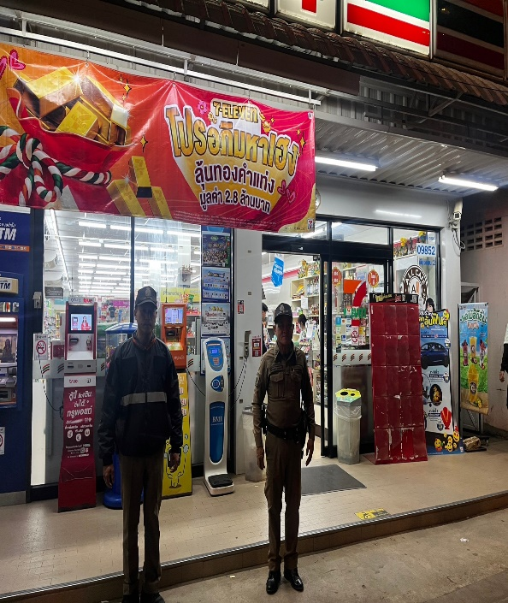
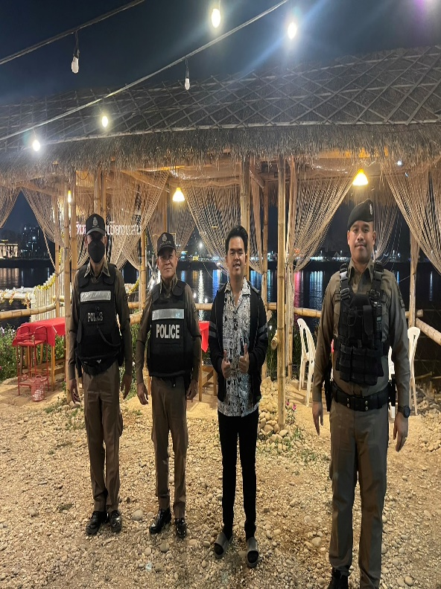

เมื่อวันที่ 14 มีนาคม 2568 เวลา 09.00 น พ.ต.อ.อนุพันธ์ กันถารัตน์ ผกก.สภ.เชียงแสน พ.ต.ท.อาณัติ กาวิชา รอง ผกก (ป)สภ.เชียงแสน พ.ต.ต.มานพ มิหายศ สวป(ชส) มอบหมายให้ ร.ต.อ.สายเพชร มานะศักดิ์ รอง สว(ป)ฯ และข้าราชการตำรวจจิตอาสา สภ.เชียงแสน ร่วมกิจกรรมจิตอาสา ป้องกันไฟป่าฯ กับหน่วยงาน อำเภอเชียงแสน องค์กรปกครองส่วนท้องถิ่น กำนัน ผู้ใหญ่บ้าน และประชาชนจิตอาสา ทำกิจกรรมจิตอาสา ที่ ป่าชุมชน บ้านแม่มะ ต.ศรีดอนมูล อ.เชียงแสน จ.เชียงราย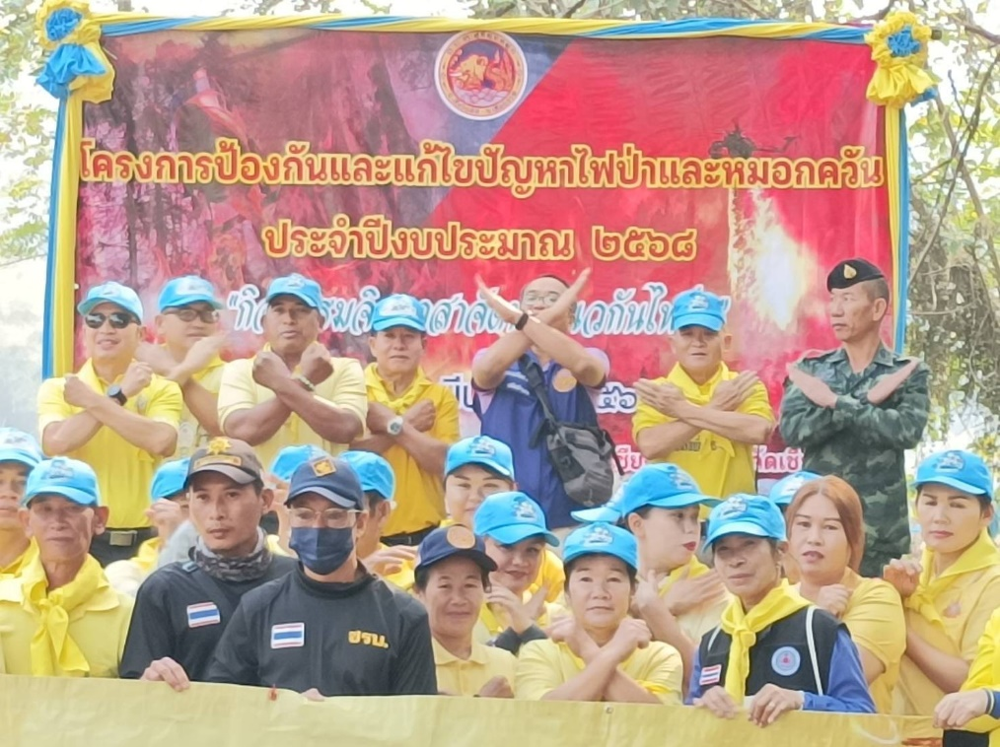
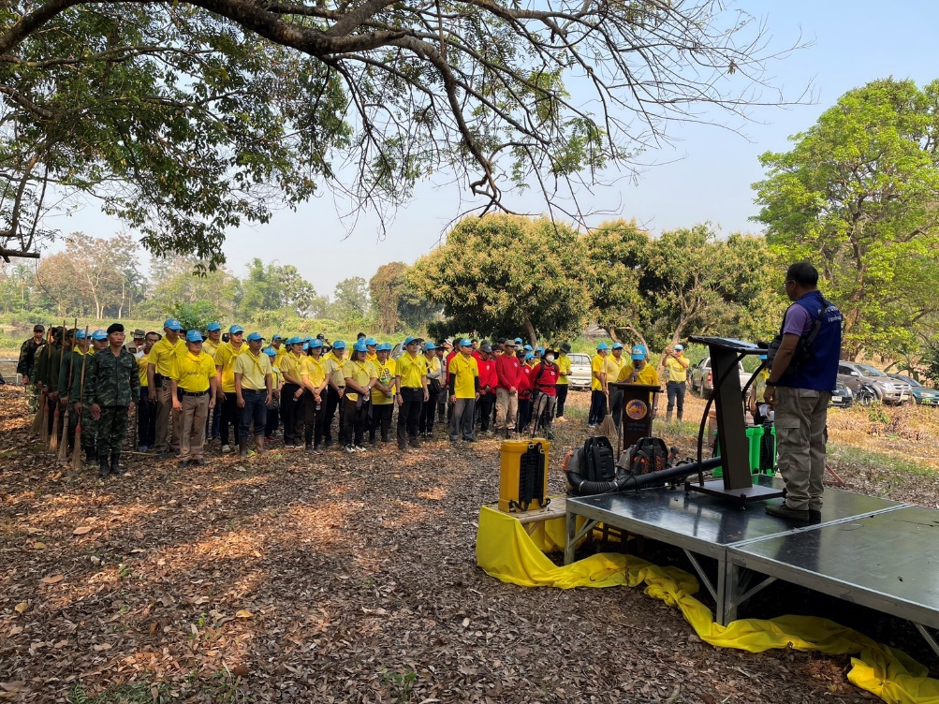

ด่านตรวจแม่มะ สภ.เชียงแสน ตั้งด่านตรวจตามแผนสกัดกั้นบุคคลลักลอบหลบหนีเข้าเมือง ปราบปรามยา เสพติด สารตั้งต้นและเคมีภัณฑ์ ชายแดนภาคเหนือ(นบ.ยส.35)เป็นประจำทุกวัน ตลอด 24 ชั่วโมง
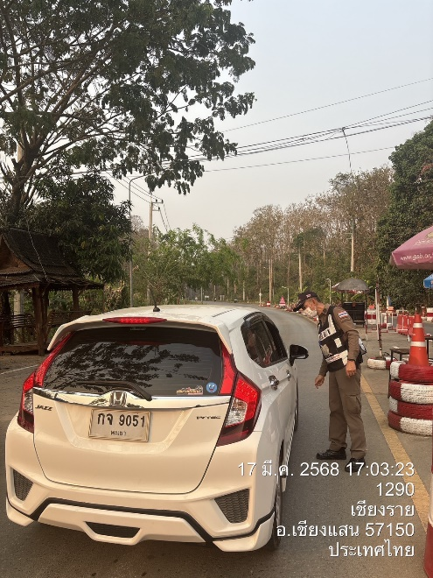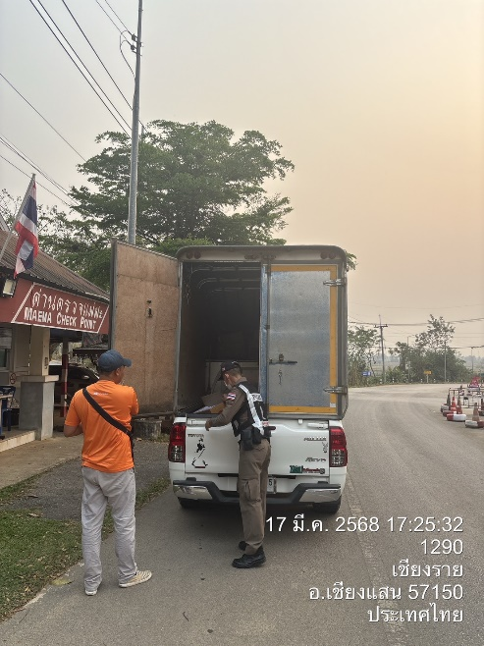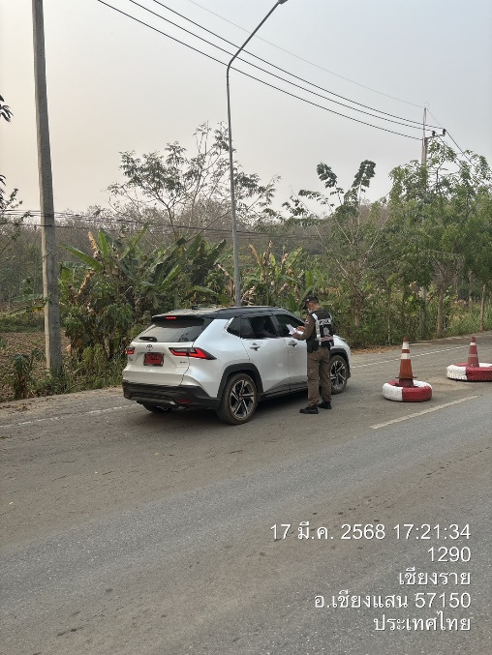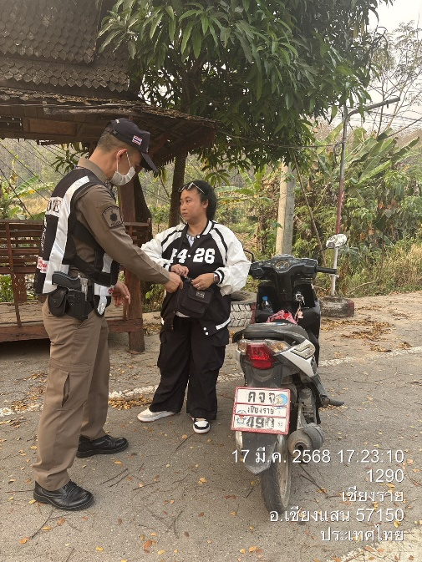

ร้อยเวร 20 พร้อม สายตรวจรถยนต์ สายตรวจรถจักรยานยนต์ ออกตรวจร้านอาหาร,สถานบริการ ในเขตพื้นที่รับผิดชอบ โดยตรวจสอบร้านอาหาร,สถานประกอบการคล้ายสถานบริการ โดยได้กำชับ ให้เปิด/ปิด ให้ตรงตามเวลาที่กำหนด พร้อมทั้งได้กำชับห้ามไม่ให้เด็กอายุต่ำกว่าที่กฎหมายกำหนดเข้าไปใช้บริการในร้านและไม่ให้มีการซื้อขายการค้าประเวณีและยาเสพติดภายในร้านโดยเด็ดขาด เป็นประจำทุกวัน
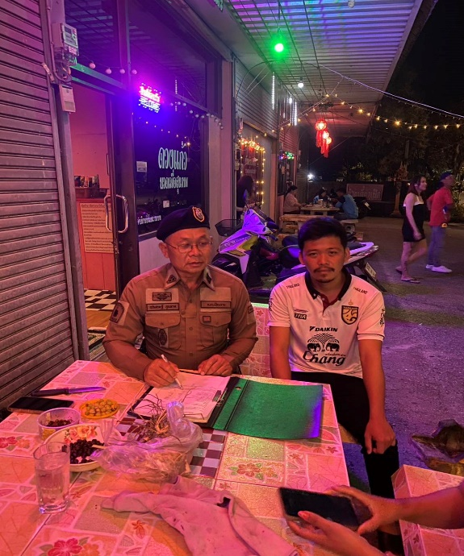
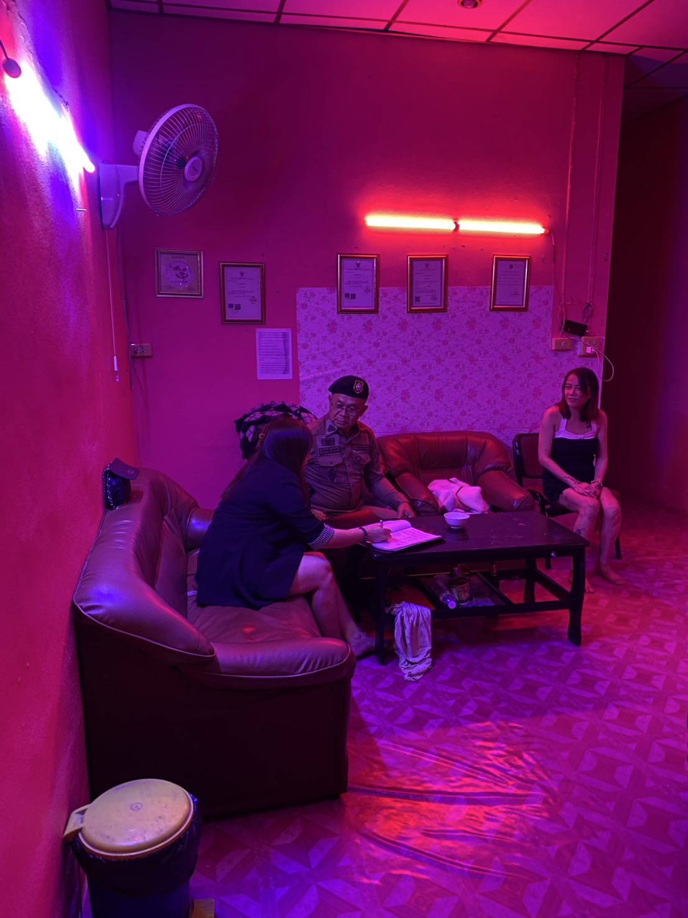

ร้อยเวร 20 พร้อม สายตรวจรถยนต์ สายตรวจรถจักรยานยนต์ ออกตรวจพื้นที่แนวชายแดน เป็นประจำทุกวัน ป้องกันการลักลอบหลบหนีเข้าเมืองโดยผิดกฎหมาย
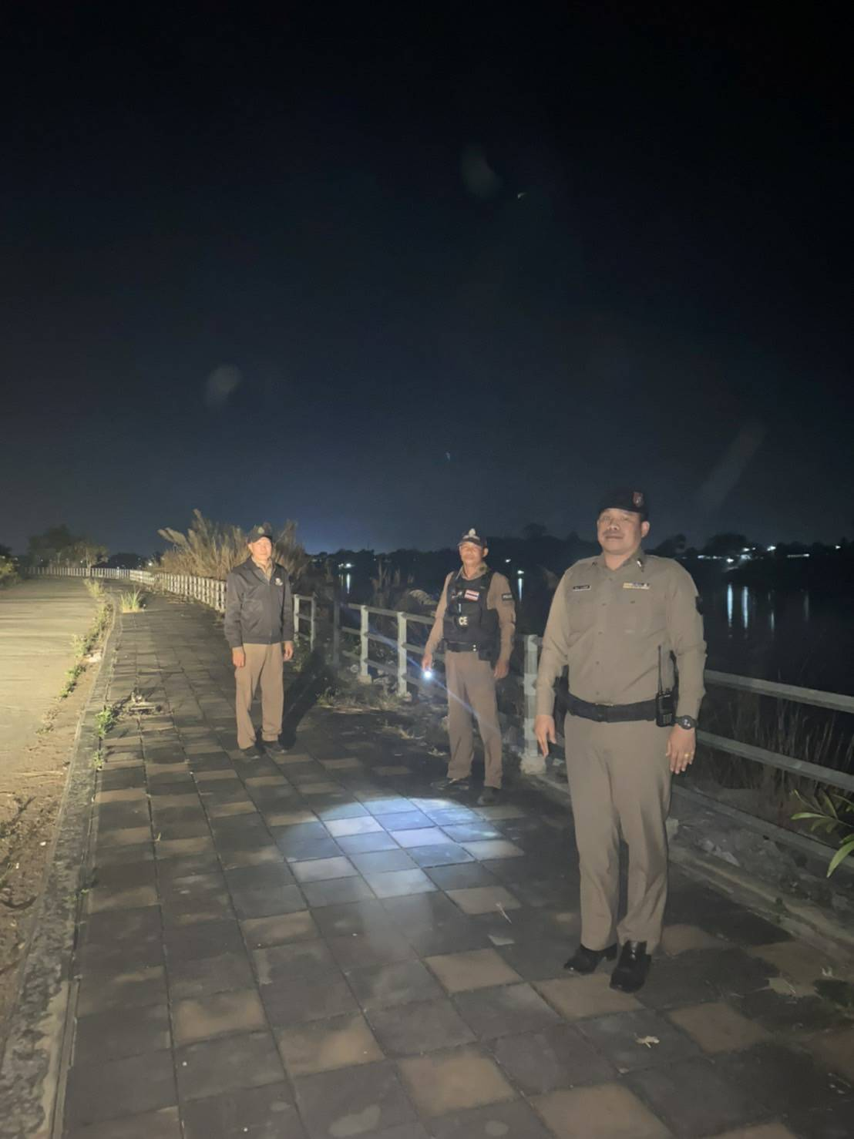
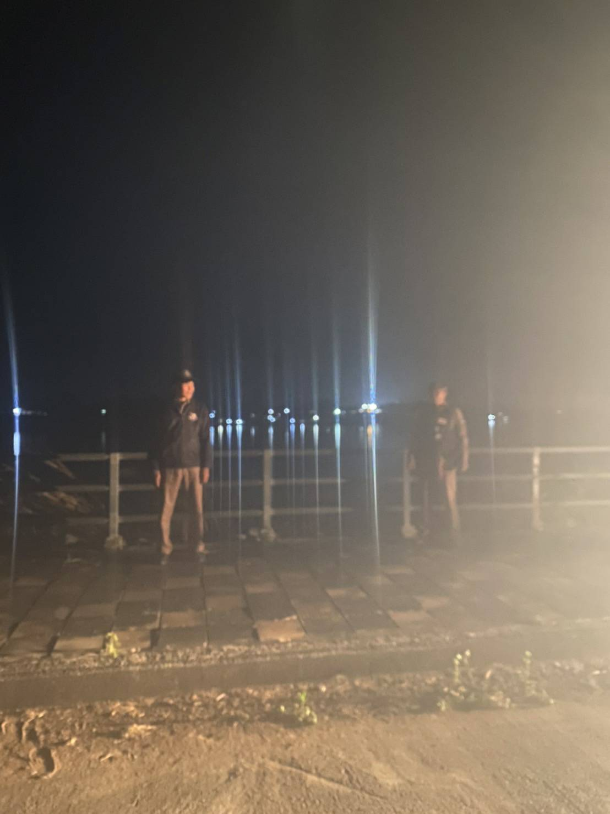

ด่านจรวจแม่มะ ร่วมกับ ร้อยเวร 20 พร้อม สายตรวจรถยนต์ สายตรวจรถจักรยานยนต์ ตั้งจุดสกัดพื้นที่แนวชายแดนถนนเชียงแสน -สามเหลี่ยมทองคำ เป็นประจำทุกวันอังคาร และวันพฤหัสบดี ป้องกันการลักลอบหลบหนีเข้าเมืองโดยผิดกฎหมาย
